2026年江苏省优质工程奖扬子杯申报项目清单
申报类别：装饰装修专业工程
序号 | 申报单位 | 工程名称 | 项目概况 | 项目竣工验收合格时间 | 项目亮点 | 项目成效 | 项目特征图片  （每个项目2张） | 图片文字说明
1 | 无锡双龙艺术装潢有限公司 | 未来健康产品生产制造项目11#、12#楼装饰装修工程 | 本工程地处无锡市惠山区玉祁街道永泰路与之勉路交叉口西南侧，装饰装修面积 17475㎡，总造价 23498352.82 元。11# 楼装饰范围负一层至 12 层，12# 楼为负一层至一层；安装含强电、给排水、空调系统，涵盖灯具管线、厨卫洁具、中央空调及分体空调等施工内容。 | 2024年11月5日 | 11#大堂顶面采用拉网施工，墙面艺术漆配合白色饰面板施工，空间敞亮而且极具工业艺术气息。  12#展厅配合办公设计，动态流线，色彩温暖，顶面木纹方通，层次分明，整体空间大气稳重，给参观者带来厚重之感。 | 项目通过精准的功能规划、清晰的交通安防、环保的装修标准、严格的质量管控，全面满足产业生产、办公、居住、休闲需求。项目建成后将成为惠山区健康产业园区的重要配套载体，提升园区吸引力与竞争力，为企业发展与员工生活提供坚实保障，同时为同类产业配套公寓项目提供可借鉴的建设与质量管控经验。 | 图1 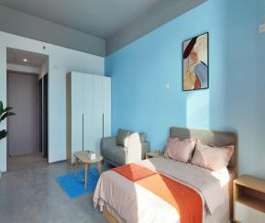  图2  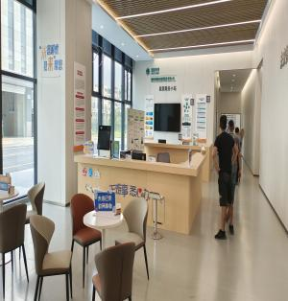 | 图1：浅蓝色的背景墙，轻松愉快，消除租户一天的疲劳。  图2：暖色系灯光，墙面米色墙板，给租户带来温馨的体验。
2 | 仁诚建设有限公司 | 无锡惠山循环经济产业园项目-3#办公楼装修工程 | 本工程为装饰装修，包括1个办公楼5个厂房。工程涵盖人才公寓、办公、服务大厅，并设置食堂、咖啡馆、超市等配套设施。厂房为二星级绿色建筑，办公楼为三星级绿色建筑，屋顶采用分布式光伏设计，同时打造了智慧园区数字运营平台，对能源、经济等运行数据实时监测，全面感知。 | 2023年10月25日 | 1、统一的风格调性：全空间贯穿 “现代简约+功能优先”的主线，用木色格栅、线性灯、浅木色元素串联，商务感与舒适感平衡得很好。  2、功能场景全覆盖：从办公、接待、用餐、休闲到居住、后勤空间，都根据使用场景做了针对性设计，兼顾了实用性与颜值。  3、材质与细节把控：公共区域用耐脏易打理的地砖/瓷砖，办公与休息区用木地板+ 软包提升舒适度，灯光设计兼顾了基础照明与氛围营造。 | 1、通过统一的现代简约设计语言，打造了从前厅到展厅的全场景品牌展示体系，大幅提升了园区的专业形象与对外影响力。  2、食堂、茶水间、休息区等公共空间的动线优化与功能分区，有效提升了员工的日常通行与使用效率，降低了后期运维成本。  3、兼顾了办公、餐饮、居住、休闲等多元需求，打造了舒适、便捷、有温度的园区环境，增强了员工的归属感与幸福感。 | 图1：  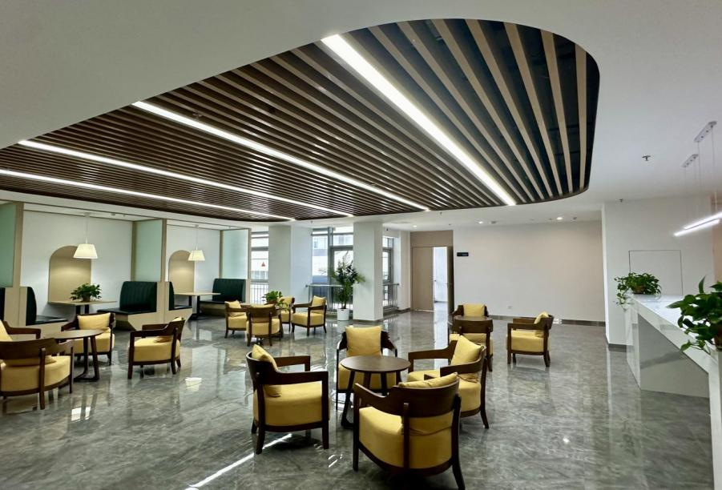  图2：  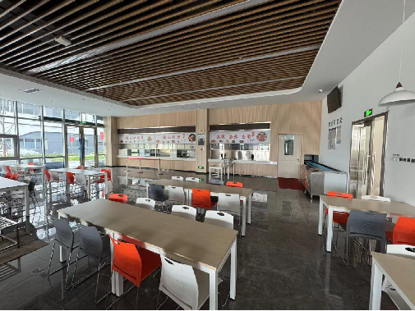 | 图1：休闲区石音通吊顶与大理石地面搭配，整洁干净。  图2：食堂棕色格栅吊顶搭配大理石地面，整体规整大气，动线清晰。
3 | 江苏楷正建设有限公司 | 春阳实验学校扩建工程装修工程 | 无锡市新吴区春阳实验学校坐落于无锡市新吴区新光路以北、312国道以西地块内，总建筑面积约25999.84平方米，地上建筑面积约18517.76平方米，地下建筑面积约7482.08平方米。原有食堂体育楼厨房改造面积约60平方米。工程开工日期：2024年03月12日，2024年10月31日完成竣工备案。 | 2024年8月23日 | 该学校色彩搭配既现代又温暖的校园氛围，功能与美育的平衡，在满足教学、实验、活动等基础功能的同时，通过文化墙、色彩分区、互动空间等设计，将美育教育融入校园的每个角落。全空间采用防滑、耐污、易清洁的材料，同时通过无棱角设计、柔和灯光、充足采光等细节，保障了学生的安全与健康。 | 该项目支持新型教学方式，标准化的教室布局，既可以满足常规班级授课，也可灵活调整桌椅；同时也降低了教师使用不同教室的适配成本，也便于学校进行设备统一维护和管理；缓解了区域教育资源紧张问题，助力义务教育优质均衡发展，高标准的校园建设，也能提升区域教育品牌影响力，吸引优质师资与生源，为学校长期发展奠定基础。 | 图1  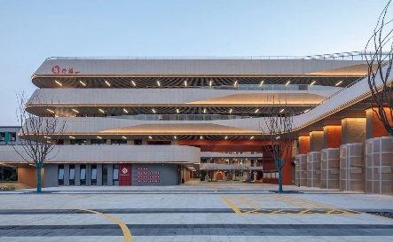  图2  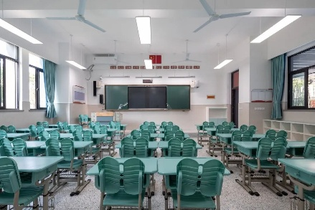 | 图1：校园环境优美、整体设计兼具未来感、通透感与校园人文气质。  图2：教室整体整洁明亮、布局规整、设计非常贴合日常教学使用
4 | 无锡王兴幕墙装饰工程有限公司 | 金凯和科技灵动创新园幕墙工程 | 金凯和科技灵动创新园幕墙工程坐落于无锡市新吴区宁和路66号，总建筑面积18764㎡，地上5层地下1层，建筑高度为28.2m。幕墙面积约14286㎡，结构形式框架结构，于2024年3月13日开工，2025年1月14日通过竣工验收，工程造价1600万元。 | 2025年1月20日  （与系统申报一致） | - 竖向铝板侧开孔后置节能通风幕墙体系解决立面美学与自然通风的行业矛盾，立面无痕通风技术；  - “回形”玻璃幕墙，实现室内外无护栏遮挡通透视野，完全契合科创展示空间开放、极简、大气的需求；  3、立面一体化流线造型设计：实现竖向铝板竖向韵律与横向铝合金水平韵律完全贯通融合，全立面无生硬直角、无线条割裂、无凹凸错台，形成连续流畅的未来科技流线立面。 | 一、经济效益  1、集约用材，降低工程综合造价  2、节能降耗，降低建筑长期运营成本  3、装配式施工降本增效  二、社会效益  1、树立区域科创建筑幕墙技术示范标杆  2、提升城市界面品质与企业品牌形象  3、践行绿色低碳、建筑产业化发展理念  4、推动幕墙行业技术升级进步 | 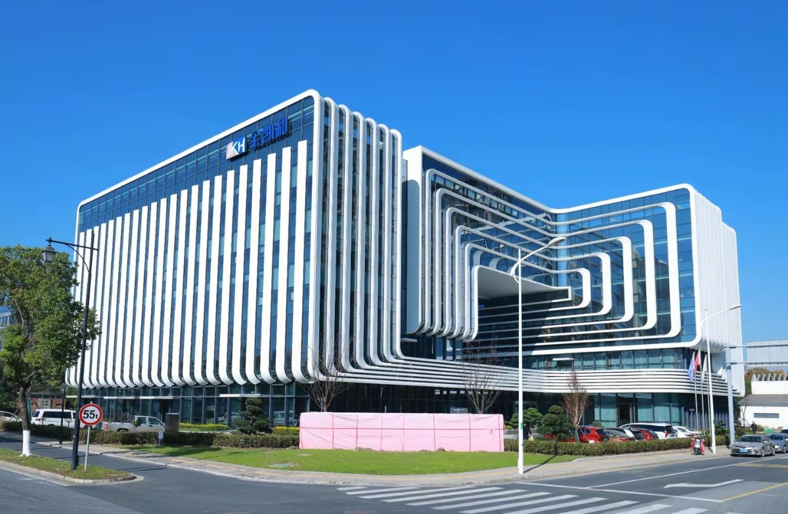  图1  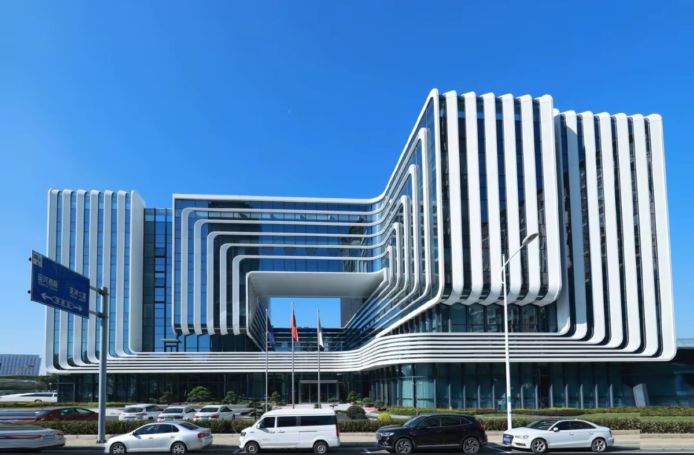  图2 | 图1：整体立面一体化流线造型设计，形成连续流畅的未来科技流线立面  图2：竖向铝板侧开孔后置节能通风幕墙体系解决立面美学与自然通风的行业矛盾，立面无痕通风技术
5 | 无锡鼎尚建设股份有限公司 | 梅里中学二校区新建工程装修工程 | 本工程涵盖教学楼、实验楼、综合楼、报告厅及公共区域装饰装修。建筑面积30351平方米，合同造价2849万元。  本项目融入江南新中式风格，采用绿色环保材料，打造功能齐全、安全舒适、智慧人文的现代化校园。 | 2025年4月2日 | 项目提取江南民居屋檐元素与水波造型，赋予校园灵动文化气韵。  报告厅采用人字折线回光灯槽造型铝板吊顶，平衡多专业设备末端，确保居中设置，内部每500设专项加强龙骨。墙面穿孔铝板内侧满铺5公分吸音棉，实现混响达标。  卫生间采用300×600墙砖横铺，与600×600地砖通缝对齐，以最佳点位起铺，两端半砖对称隐藏。 | 材料进场按报审流程，实地见证抽样送检，复试合格后投入使用，杜绝未见先用。装修材料燃烧性能达到A级或B1级，空气污染物浓度限量指标达学校各功能区Ⅰ类和Ⅱ类标准，瓷砖、石材放射性A类指标，均符合验收要求。现场施工按施工规范和验收标准严格执行。为师生提供安全舒适、功能完备的优质育人场所。 | 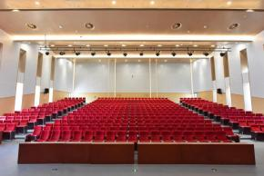  图1  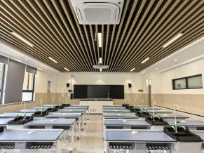  图2 | 图1：  1. 暖光漫洒报告厅，红椅齐整，雅致大气，尽显人文温度。  2. 柔光环绕，厅内红椅井然，温雅敞亮，兼具格调与实用。  3. 灯光晕染出柔和暖意，报告厅规整雅致，尽显大气风范。  图2：  1. 木纹方通吊顶映天光，实验室明洁有序，尽显清雅学风。  2. 光影透过格栅，实验室清辉满室，布局雅致规整。
6 | 江苏静远建设工程有限公司 | 宜兴城东新型城镇化-教育实践基地室内装饰工程 | 本工程位于江苏省宜兴市临溪路东侧、阳羡东路北侧，属于公共建筑类型，装饰范围主要在食堂报告厅、教学楼实验楼、图书馆、体育馆、行政楼的室内及走道，装饰面积共28554㎡。其中食堂报告厅为钢筋混凝土框架结构，共三层，地上建筑面积3545㎡，建筑高度16.5m。教学楼实验楼为钢筋混凝土框架结构，共五层，地上建筑面积14946㎡，建筑高度20.9m。图书馆为钢框架结构，共二层，地上建筑面积3156㎡，建筑高度9.8m。体育馆为钢筋混凝土框架结构，共三层，地上建筑面积4397㎡，建筑高度15.6m。行政楼为钢筋混凝土框架结构，共三层，地上建筑面积2510㎡，建筑高度13.6m。 | 2024年7月12日  （与系统申报一致） | 专业运动地板施工是本项目中的施工难点也是亮点，项目部对施工难点采用各种解决方案，选择专业的施工团队，由经验丰富的施工队伍操作，确保工艺规范。专业运动地板减震缓冲保护性能好，有效吸收冲击力，降低学生运动过程中的风险，同时有高耐磨性，使用寿命长，防滑性能好，环保健康，同时日常维护简单，使得篮球馆地板效果达到了设计与使用单位的要求，使其成为本工程亮点之一。 | 本项目顺利完工后，有效改善校园办学基础设施，补齐校舍、场地及配套设施短板，优化校园整体环境。完善教学活动场所，有力保障日常教育教学有序开展，提升校园安全保障水平。美化校园育人环境，方便师生学习生活，全面提升办学条件与校园管理质效，助力学校教育高质量发展。 | 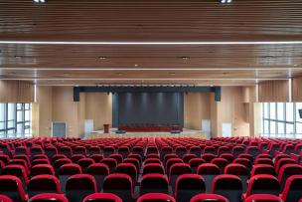  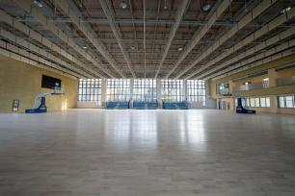 | 图1：铝板施工作为本项目中的施工难点，经过项目部采用各种解决方案，是的铝板施工最终呈现了良好的外观效果，同时铝板又是环保节能材料，减少建筑能耗，提升了节能性能。且铝板自重低大幅降低了建筑荷载，同时具备高强度特性，耐腐蚀性突出、耐温范围广。同时铝板可预制化生产，现场组装效率高，支持多种连接方式，适应异形曲面造型，成为了本工程亮点之一。  图2：无机纤维喷涂也是本项目中的施工难点，项目部对施工难点采用各种解决方案，选择专业的施工团队，由经验丰富的施工队伍操作，确保工艺规范。无机纤维喷涂防火性能优异，隔音效果好，保温隔热效果优异，施工效率高，适应复杂结构，最终效果满足了设计和使用单位的要求，使其成为本工程亮点之一。
7 | 江苏静远建设工程有限公司 | 隐龙谷温泉宾馆1#楼室内装饰装修工程 | 本工程建筑面积19315㎡，建筑高度22.95 m,建筑层数：地下一层，地上5层.结构类型为框架结构，建筑耐火等级二级，地下室耐火等级一级，建筑抗震类别为标准设防类，抗震设防烈度7级。工程造价8900万 | 2023年5月9日 | 大堂地面采用天然大理石铺贴，配合大理石天然的美丽纹路，颜色多样，适合酒店的风格搭配。大面积的天然大理石铺贴，高贵华丽，提升了酒店装饰的档次. | 大堂采用了不规则造型的大理石，在施工过程中增加了施工难度。项目部在大理石的铺贴前对大理石的排版进行了多次优化，对施工班组进行详细的施工技术交底，保证大理石铺贴施工一次到位。在施工结束后进行了完善的成品保护措施，后期进行多次镜面施工，最终使大堂地面大理石呈现出优秀的效果。 | 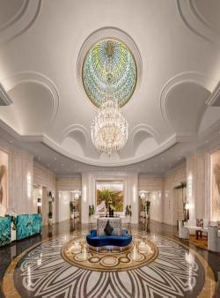  图1  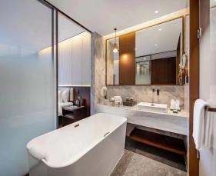  图2 | 图1：大堂地面采用天然大理石铺贴，配合大理石天然的美丽纹路，颜色多样，适合酒店的风格搭配。  图2：项目部在墙面铺贴工序前，对洁具预埋工序进行了精准的测量放线工作，在铺贴前精准定位洁具的位置，保证预埋件的位置准确。因前期的测量放线工作，保证了后期洁具安装一次到位，展现出优秀的安装效果。
8 | 天威虎建设股份有限公司 | 旺庄街道红蕾佳苑二期工程项目(项目名称)文体中心装饰及智能化安装工程标段 | 该项目结构形式为框架结构地上七层地下一层，建筑高度26.1米，建筑面积约16080㎡，建筑安全等级为一级。其中本标段室内装修面积9037.2平方米。文体中心的建设旨在提升居民的文化体育生活质量，丰富居民的日常活动选择 | 2025年3月20日 | 1、地面砖数量较多，约9000平方，地砖铺贴质量是项目整体质量控制的重点  2、地胶1300㎡、地板3800㎡、地毯200㎡，为了保证面层的平整度需对基层进行精找平。  3、墙面木纹铝板与顶面乳胶漆交接、墙面木纹岩板与顶面乳胶漆交接、墙面布艺硬包与顶面乳胶漆交接。  4、多功能厅顶面采用铝板+石膏板材料，顶面呈阶梯式不规则跌级方式，较为复杂，在保证顶面装饰设计效果的同时保证施工质量是本工程重点。 | 项目建成后，有效补齐周边片区公共文体基础设施短板，完善社区公共服务配套体系，构建起覆盖辖区居民的15分钟文体生活服务圈。中心集健身运动、文化阅览、文艺展演、党群活动、休闲娱乐等功能于一体，服务覆盖面广、实用性强，极大丰富了辖区居民精神文化生活，有效提升群众获得感、幸福感与满意度，夯实了基层文化建设与社区治理基础，社会效益良好，示范带动作用显著。 | 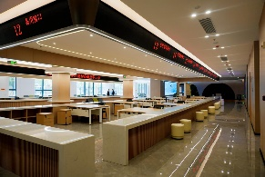  图1  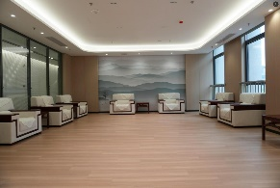  图2 | 图1：一层服务大厅顶面造型柔和，弧形线条优雅，地砖亮度与顶面完美结合，整体观感良好。  图2：接待室顶面弧形灯槽施工效果良好，地板安装平整度控制较好，整体观感稳重且大气。
9 | 美洲豹装饰股份有限公司 | 泰山路幼儿园新建工程装饰及智能化工程 | 建筑面积：地上6465㎡、地下5917㎡；建筑高度：15.2m；建筑 层数：地上3层、地下1层；此次装修区域位于建筑第一层至第三层，装修面积：6465㎡，使用性质：幼儿园。 | 2022年9月15日（与系统申报一致） | 以“隽润童心，趣行致远”为设计内核，大厅打造主题化艺术墙面，搭配原木质感弧形结构，营造温馨童趣氛围；走廊植入自然绿植角，结合萌趣手绘墙，让空间充满生机；活动室采用异形通透窗景，搭配原木游戏设施，兼顾安全与探索性，全方位打造适配幼儿成长的童趣空间。 | 泰山路幼儿园的建成，不仅是建筑实体的落成，更是民生福祉的落地。通过“公办民管”的创新模式，它有效填补了区域优质学前教育资源的缺口，缓解了“入园难”问题。在经济效益上，科学规划与节能环保材料的应用，大幅降低了后期运营成本。 | 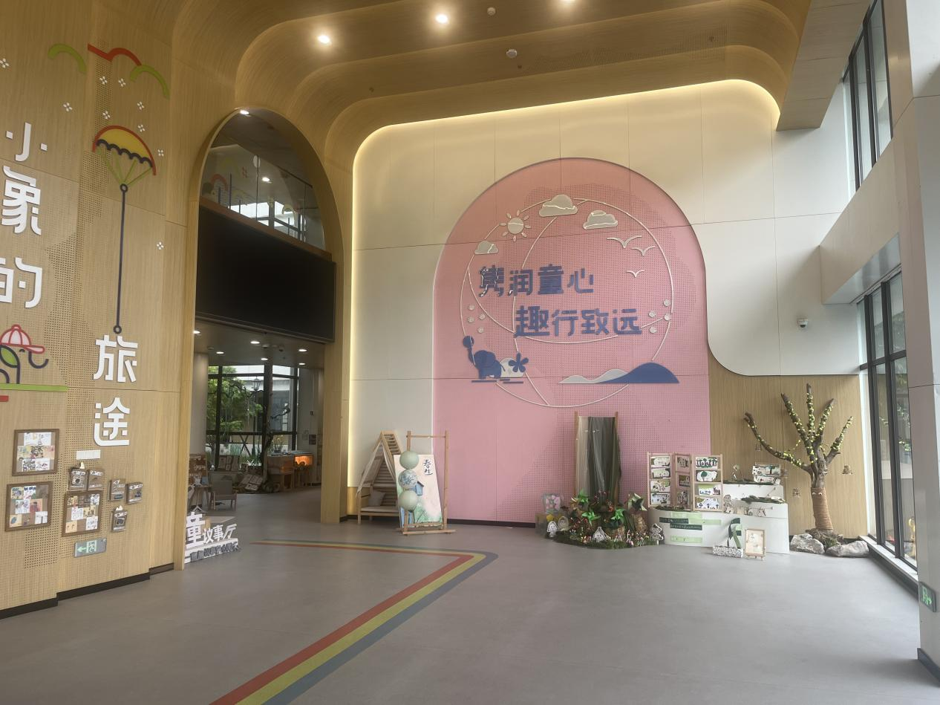  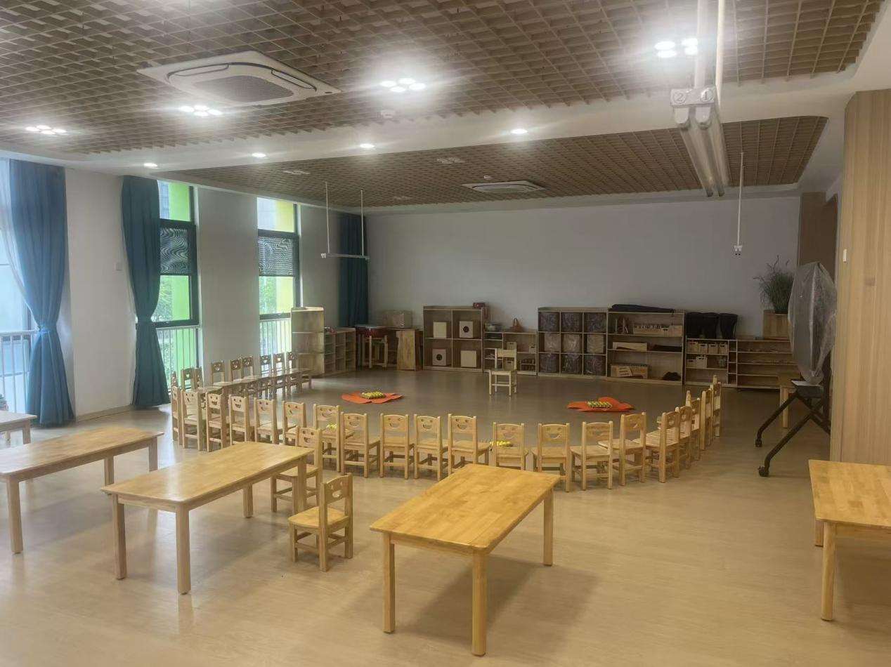 | 门厅即刻映入眼帘。简约雅致的造型设计，摒弃了繁杂的装饰，以流畅的线条和柔和的色彩，勾勒出通透大气的空间格局。  教室：无明显缺陷，线性平顺、标识清晰，环保建材勾勒出安全无虞的活动天地。功能分区清晰明朗，从阅读角到游戏区，每一处细节都经过反复打磨
10 | 美洲豹装饰股份有限公司 | 江阴市中医院异地新建项目（精装修二标段） | 总建筑面积：84666㎡ 层数：地上16层、地下2层；此次装修区域位于建筑第一层至第十六层，装修面积：43180.72㎡，使用性质：医院。 | 2024年6月23日  （与系统申报一致） | 整体采用浅木色+米白的柔和配色，弱化医疗空间的冰冷感；走廊设置感应式长条形灯带，搭配无障碍扶手，兼顾照明与人文关怀；服务窗口与护士站采用半开放式设计，结合智能叫号系统，提升服务效率；大厅导视系统清晰直观，功能分区明确，全方位打造舒适、高效且充满温度的医疗空间。 | 这座现代化中医新院已投用，诊疗承载能力大幅提升。医疗服务能力提升、就医环境优化、患者体验改善“看病难、住院难”问题得到缓解——它是真正的“民心工程”，更是“健康江阴”的生动注脚 | 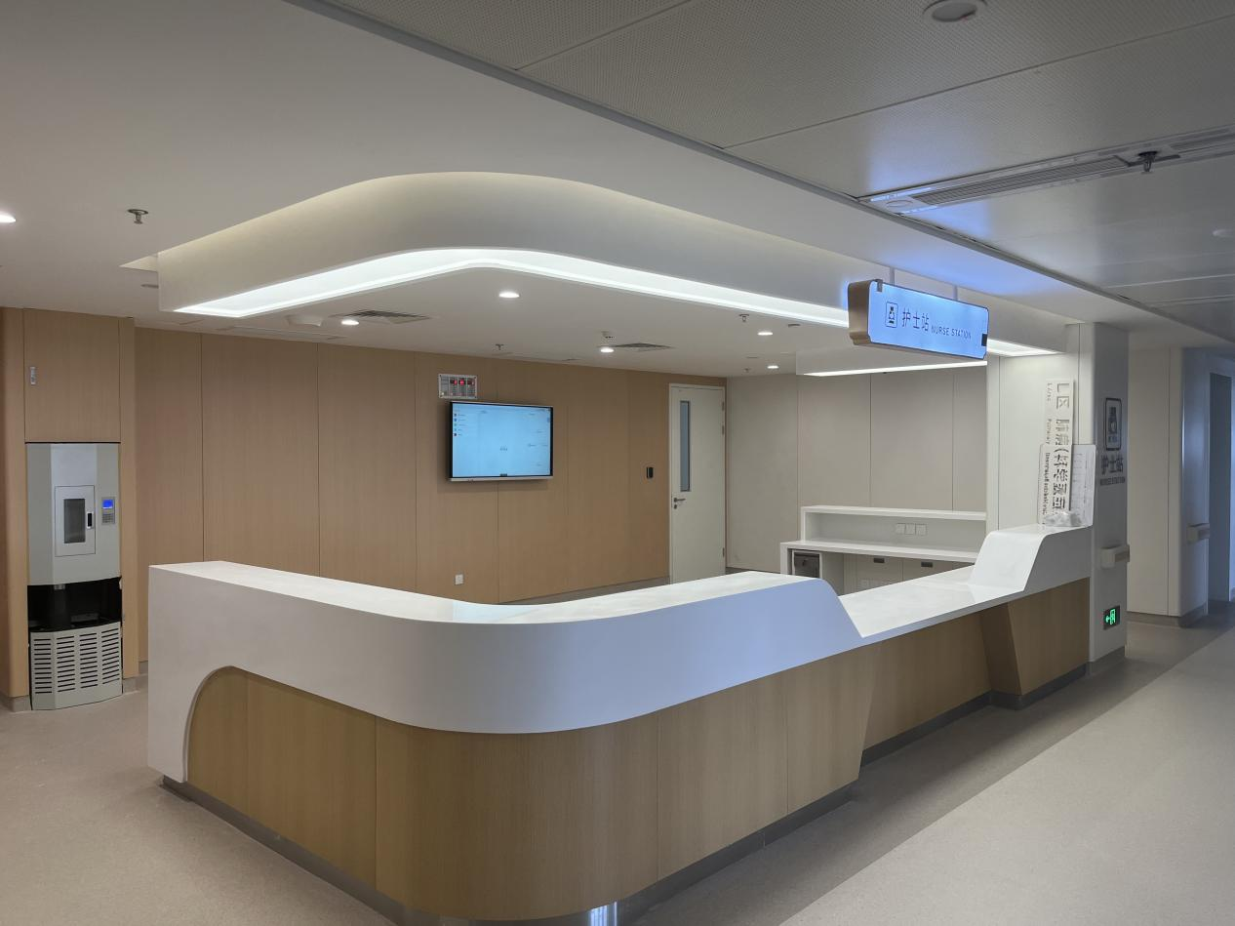  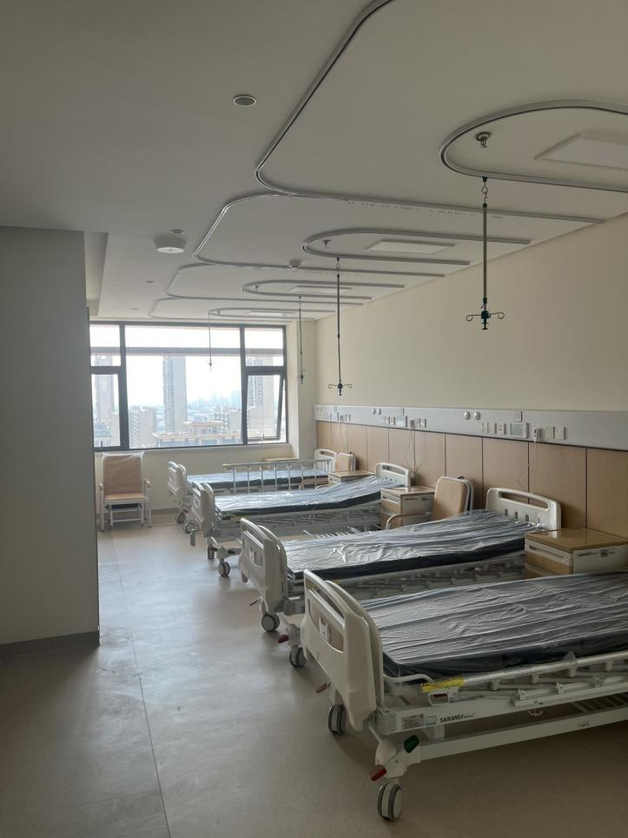 | 护士站以“功能优先，整洁规范”为原则，布局划分清晰合理，墙地饰面平整光洁，节点收口无瑕疵。设备点位排布遵循操作逻辑，用材兼顾耐腐性与易清洁性，有效降低交叉感染风险。这里不仅是护士高效工作的“作战室”，更是患者眼中“随时响应”的安心符号，用专业细节支撑起24小时的医疗守护。  病房以“科学布局，人文关怀”为设计理念，采光通风充足，家具配置贴合患者起身、休息需求。墙面采用柔和温馨的色调，灯光营造静谧氛围，既保障医疗操作的便捷性，又兼顾患者康复期的私密性与舒适度。每一处细节都传递着“以患者为中心”的理念，让病房成为远离焦虑、安心休养的“第二个家”。
11 | 无锡兢腾建筑装饰工程有限公司 | 无锡国际人才港项目一期EPC工程总承包 | 本工程承建装修的是D2栋，地上13层，高64.65米，建筑装修面积 13344平方米，使用性质：办公楼；防火等级为一级；该工程位于无锡锡东新城商务区先锋东路东、文景路南，现以投入使用并获得业主的好评。 | 2023年06月20日  （与系统申报一致） | 该工程的显著特征和亮点在于其将办公、休闲与娱乐融为一体的综合性办公空间。设计师巧妙地在部分楼层的公共走道上设置了座榻（确保不影响消防通道的前提下），为工作之余提供了更佳的休闲环境。 | 1、2023年上半年江苏省建筑施工标准化星级工地  2、社会效益方面，作为锡东新城核心人才服务载体，项目显著提升区域形象与产业承载能力，投用后运行稳定，获得建设单位的高度评价与社会各界广泛认可。 | 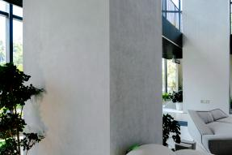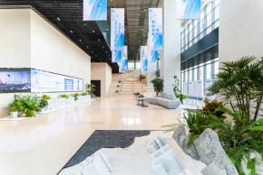 | 图1：大厅的柱子采用了清水混凝土艺术漆，这种材料无毒无味，有利于环境保护，并且呈现出一种朴素自然、沉稳且返璞归真的外观美感。  图2：大板块水磨石，实现无尘无毒、铺装高效、耐用易维护。
12 | 江苏瑞合装饰工程有限公司 | 高端高附加值关键系列氨基酸生产基地装饰工程 | 该项目建筑面积19803平方米，合同造价5135.63万元，工程于2024年5月13日开工，在2025年11月6日竣工并交付使用。  主要施工内容：  地面：地砖，运动地胶、羊毛地毯、实木多层木地板。  墙面：钢骨架干挂天然石材、岩板、墙面砖，烤漆玻璃、环保胶无缝墙布、墙布及皮革硬包等。  顶面：蜂窝勾搭铝板、石膏板造型、铝方通、软膜、玻镁洁净防玻纤吸音板。  安装：电气、给排水、空调、智能化系统 | 2025年11月6日  （与系统申报一致） | 1. 大规格墙地砖：视觉大气、缝隙少、纹理连贯、易清洁。采用薄贴法、精细调平、专用吸盘搬运与水刀切割。  2. 蜂窝勾搭铝板吊顶：轻质、高强、平整，防火耐候、保温环保、可回收。  3. 石膏板造型顶：造型灵活，可实现波浪、弧形等复杂形态，表面无缝；施工工艺要求高，全靠手工精细操作。 | 项目交付后，提供了高效舒适的办公与配套环境，显著提升了空间使用体验与企业形象，获得建设单位及使用方的高度评价。施工全过程零安全质量事故，绿色施工成效突出，节能、环保指标均满足相关规范要求。工程实体质量稳定，装饰效果经久耐看，为后续同类综合楼装饰工程树立了创优标杆，充分展现了公司在大型公建装饰领域的技术实力与创优水平。 | 图1 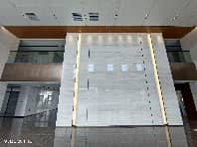  图2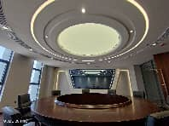 | 图1：大规格墙地砖：视觉大气、缝隙少、纹理连贯、易清洁，美观度较高。  图2：蜂窝勾搭铝板吊顶，造型灵活，表面无缝，波浪、弧形等复杂形态美观大气。

